 | Název kroužku | určeno pro | den | čas | Cena/šk.rok | vedoucí kroužku
 | Řečová výchova | 1. – 2. tř. | ÚT+ČT | od 7:00  do 7.40 | 300,- | Mgr. Olga Panzerová
 | Tvůrčí dílna | 1. – 2. tř. | STŘ | od 13.00  do 14.00 | 300,- | Blanka Plzáková, DiS.
 | Sportovně pohybový kroužek I | 1. – 4. tř. | ÚT | od 14.00 do 15.00 | 300,- | Kateřina Kozlová  Monika Součková
 | Sportovně pohybový kroužek II | 3. – 5. tř. | ČT | od 13.45 do 14.45 | 300,- | Ivana Šetková  Vlasta Hänsch
 | Sportovně pohybový kroužek III | 6. - 9.tř | STŘ | od 14.00  do 15.00 | 300,- | Ivana Šetková  Vlasta Hänsch
 | Taneční kroužek | 2. – 4. tř. | PO | od 13.30 do 14.30 | 300,- | Šárka Šantová
 | Hudební kroužek a sólový zpěv | 6 – 12 let | ČT  *1 za 14 dní | od 15.15 do 16.15 | 150,- | Mgr. Eva Mokrá, Dipl. um.
 | Španělština | pokročilé | ÚT | od 14.00 do 15.00 | 1000,- | Mgr. Marcela Makovičková
 | Přírodovědný kroužek | 2. – 5. tř. | ČT | od 13.30  do 15.00 | 300,- | Karel Doubek
 | Gymnastika | Dle org.pokynů | ČT | od 15.00 do 16.00 | Dle org. pokynů | Mgr. Šárka Krausová a tým
 | Taneční (DanceFit) | 6. - 9. tř. | PO | od 14.30 do 15:30 | 300,- | Mgr. Michaela Uhlíková
 | Čtenářský kroužek | 2. – 5.tř. | PO | od 13.15 do 14.15 | 300,- | Kateřina Kozlová
 | Pohybový kroužek – Tělo v akci | 6. – 9. tř. | STŘ | od 14.00  do 15.00 | 300,- | Mgr. Sandra Pfeifferová
 | Divadelní kroužek Lupínek | 1.- 9. tř. | PÁ | od 15.00  do 16.30 | zdarma | Bc. Tomáš Večerka

Přihlášky budou k dispozici u třídních učitelů na třídních schůzkách, u vedoucích kroužků nebo u paní asistentky Němcové u LOBBY školy. Prosíme o zaplacení úhrady do konce října. Děkujeme



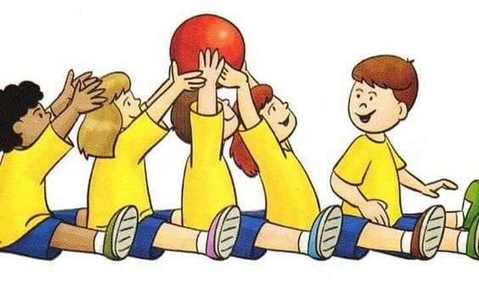

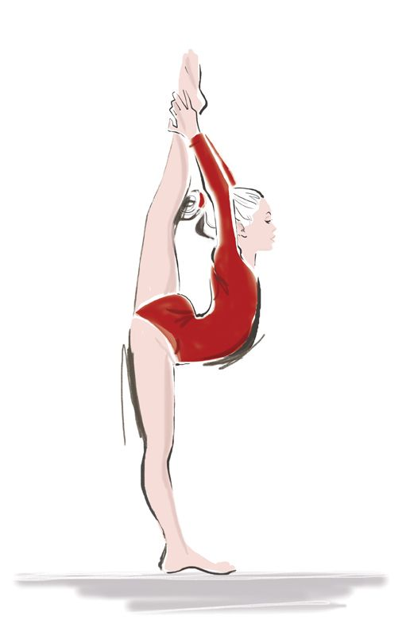
ZÁKLADNÍ ŠKOLA BŘEZOVÁ, OKRES SOKOLOV
ZÁJMOVÉ KROUŽKY
VE ŠKOLNÍM ROCE 2025/2026



